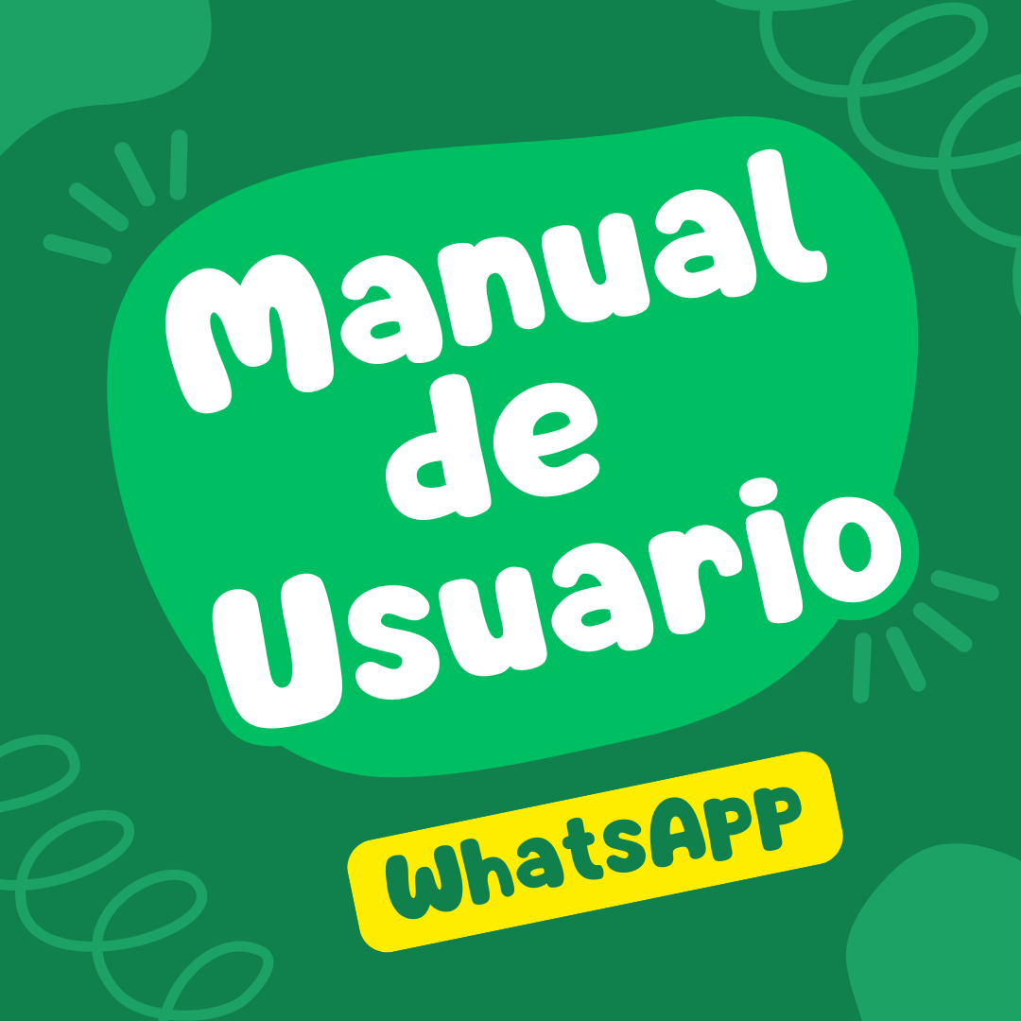

Manual de Usuario
WhatsApp S.A.



ANTES DE EMPEZAR
Cómo abrir WhatsApp
Añadir una fotografía a nuestro perfil
GESTIÓN DE LOS CONTACTOS
Cómo añadir un contacto
GESTIÓN DE LOS MENSAJES
Cómo enviar un mensaje de texto
Cómo enviar un mensaje de voz
Cómo enviar imágenes o vídeos
Cómo reenviar y eliminar un mensaje
LLAMAR Y HACER VIDEOLLAMADAS
Cómo llamar a un contacto
Cómo hacer una videollamada
Cómo hacer videollamadas grupales


Para abrir WhatsApp buscamos la aplicación en nuestro teléfono móvil y pulsamos encima del icono para que se abra
Añadir una fotografía a nuestro perfl Podemos añadir una imagen a nuestro perfl y cambiarla siempre que queramos siguiendo los siguientes pasos: 1 Haz clic en el botón de Menú y selecciona Ajustes
2 Toca tu foto del perfil
Selecciona una imagen de tu galería, haz una nueva con tu cámara o elimina la que tienes actualmente.
Centra la imagen en el visor y pulsa Ok para añadir la fotografía a tu perfl.


Cómo añadir un contacto Para iniciar una conversación con un familiar, amigo o conocido, lo primero que tenemos que hacer es registrar su número de teléfono como contacto en nuestro teléfono móvil. Los pasos que tenemos que seguir para añadir un nuevo contacto son los siguientes: 1 Abre la aplicación de WhatsApp y haz clic sobre el botón verde que tienes en la parte inferior derecha . 2 Haz clic en Nuevo contacto
3 Introduce los datos necesarios de tu contacto: a. Nombre: escribe el nombre de la persona que quieres registrar. b. Teléfono: escribe el número de teléfono de contacto de esa persona. 4 Haz clic en el botón Guardar o y pulsa la fecha que hay en la parte superior izquierda para regresar a la pantalla de diálogo.
Cómo editar y bloquear un contacto Es posible que necesites editar un contacto (para cambiar su número de teléfono, por ejemplo) o incluso bloquearlo si no deseas que pueda contactar contigo. Entra en la aplicación: 1 Abre la lupa que aparece en la parte superior derecha y escribe el nombre del contacto que quieres modifcar o bloquear. 2 Cuando lo tengas en pantalla, haz clic en su nombre. Verás que has entrado en el lugar donde aparece la información del contacto (nombre, fotografía…). 3 Para modifcar el contacto, debes hacer clic en los tres puntos que aparecen en la parte superior derecha. Verás que aparece la opción de Editar. Si haces clic sobre esta, podrás modifcar cualquier información del contacto. Cuando fnalices, tendrás que validar con el botón Guardar o que aparece en la parte superior derecha. 4 Si por algún motivo no quieres recibir mensajes o llamadas de un contacto en concreto, tienes la opción de bloquearlo. Tendrás que buscar el contacto con la lupa y entrar en el apartado Info. del contacto haciendo clic encima del nombre. Ahora te has de desplazar hacia abajo en la misma pantalla y encontrarás la opción de Bloquear. 5 A continuación, aparecerá la siguiente pregunta: “¿Quieres bloquear a…? Los contactos bloqueados no podrán llamarte ni enviarte mensajes”. 6 Haz clic en Bloquear para confrmar.

